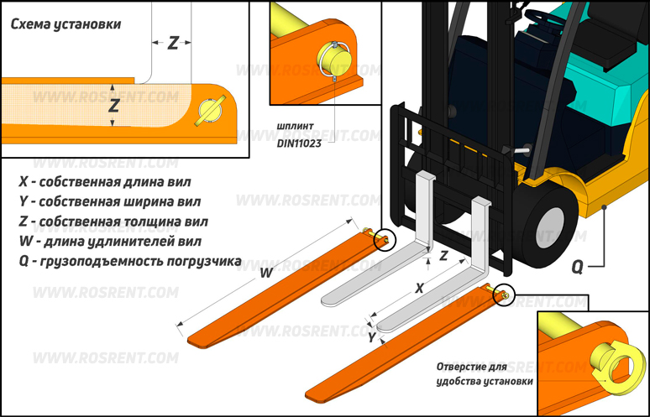 | 
 | Заявка на изготовление удлинителей вил для вилочного погрузчика или складской техники
 | Данные для заполнения
 | X (мм) | ???
 | Y (мм) | ???
 | Z (мм) | ???
 | W (мм) | ???
 | Q (кг) | ???
 | Цвет покраски | RAL 3011 (красный)
Макс. длина стандартных удлинителей W=X / 0.6
Макс. длина усиленных удлинителей W=X * 2.2

Грузоподъемность погрузчика (тонн) | Комплект поставки:  - «Удлинители вил»;  - Стопорный палец со шплинтом для фиксации на вилах  (2 комплекта);  - Комплект сопроводительной документации.
  Габариты вил (ширина*толщина) (мм) | Длина удлинителей (мм) | Стоимость стандартных (руб. с НДС20%) | Стоимость усиленных (руб. с НДС20%)
  от 1 до 1,8 | от 80мм до 120мм толщина не более 50мм | от 1400 до 1950
  от 1 до 1,8 | от 80мм до 120мм толщина не более 50мм | от 2000 до 2450
  от 1 до 1,8 | от 80мм до 120мм толщина не более 50мм | от 2500 до 2950
  от 1 до 2.5 | от 80мм до 120мм толщина не более 65мм | от 1400 до 1950
  от 1 до 2.5 | от 80мм до 120мм толщина не более 65мм | от 2000 до 2450
  от 1 до 2.5 | от 80мм до 120мм толщина не более 65мм | от 2500 до 2950
  от 3 до 4.5 | от 125мм до 150мм толщина не более 65мм | от 1400 до 1950
  от 3 до 4.5 | от 125мм до 150мм толщина не более 65мм | от 2000 до 2450
  от 3 до 4.5 | от 125мм до 150мм толщина не более 65мм | от 2500 до 2950
  от 3 до 4.5 | от 100мм до 120мм толщина не более 70мм | от 1400 до 1950
  от 3 до 4.5 | от 100мм до 120мм толщина не более 70мм | от 2000 до 2450
  от 3 до 4.5 | от 100мм до 120мм толщина не более 70мм | от 2500 до 2950
  от 5 до 7 | от 125мм до 160мм толщина не более 70мм | от 1400 до 1950
  от 5 до 7 | от 125мм до 160мм толщина не более 70мм | от 2000 до 2450
  от 5 до 7 | от 125мм до 160мм толщина не более 70мм | от 2500 до 2950
 | ВНИМАНИЕ!!! Данные для заполнения заказчиком:
 | Название организации | ???
 | Контактное лицо | ???
 | Телефон или e-mail | ???
После заполнения заявки, просьба направить ее на электронный адрес olga@rosrent.com, а если у Вас возникли дополнительные вопросы по заказу просьба связаться с нами по телефонам:
+7 (921) 954-99-24; +7 (904) 612-97-17;
+7 (812) 704-19-01 (02, 03)

